

سلسلة تمارين في مـادة
الــعلوم الفيزيائية والتكنولوجيا

زغدي مبروك 2019/2020

متوسط

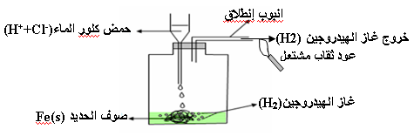
I تفاعل محلول حمضي مع معدن

- تفاعل حمض كلور الماء مع الحديد :
عند صب قطرات من حمض كلور الماء على صوف الحديد
1 - يحدث تآكل صوف الحديد حتى يختفي كليا .
2 – انطلاق غاز :
*إسمه: غاز ثنائي الهيدروجين * صيغته الكيميائية : H₂
* الكشف عنه : يحدث بفرقعة عندما نقرب منه عود ثقاب مشتعل
3- بعد نهاية التفاعل المحلول الشاردي الناتج :
* لونه : أخضر فاتح .
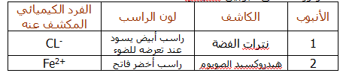
* إسمه : كلور الحديد الثنائي .
* للكشف عن الشوارد المتواجدة فيه نرشحه
ثم نوزعه على أنبوبين كمايلي :

- كتابة معادلة التفاعل الكيميائي :
- نعبر عن حصيلة التفاعل الكيميائي بمعادلة كيميائية وتكتب بالصيغ الشاردية أو بالضيغ الجزيئية أو بالأفراد المتفاعلة فقط (المختزلة) .
أ- معادلة التفاعل بالأنواع الكيميائية :
كلور الحديد الثنائي+غازالهيدروجين حمض كلور الماء + حديد
ب- معادلة التفاعل بالصيغة الشاردية :
Fe(s)+2(H⁺+Cl-)aq H₂(g)+ (Fe²⁺+2Cl⁻)aq
ج- معادلة التفاعل بالصيغة الجزيئية :
Fe(s)+2HCl(aq H2(g)+FeCL2(aq)
د - معادلة التفاعل بالأفراد المتفاعلة فقط (المختزلة):
نتحصل عليها بإختزال شاردة الكلور من طرفي المعادلة الشلردية :
Fe(s)+2H⁺(aq) H₂(g)+ Fe²⁺(aq)
ه- إثبات أن شاردة الكلور لم تتأثر بالتفاعل :
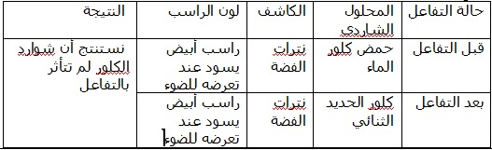
نقترح التجربة المبينة في الجدول التالي :

ملاحظة هامة
** المعادن التي تتفاعل مع حمض كلور الماء هي الحديد و الزنك و الألمنيوم و المغنزيوم
** المعادن التي لا تتفاعل مع حمض كلور الماء هي النحاس و الفضة و الذهب .

التمرين1(شهادة2017):
نسكب كمية كافية من محلول حمض كلور الماء (HCl)aq
في أنبوب إختبار يحتوي على صفيحة
من الزنك Zn (الوثقة1) فينطلق غاز ويتشكل محلول شاردي .
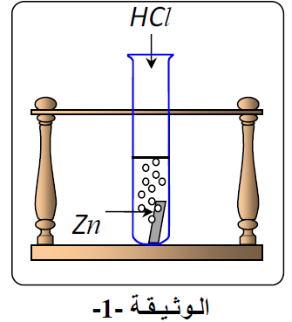
1- صف ﻤﺎ يحدث لصفيحة الزنك .
2 ﺴم الغاز المنطلق ﻤن اﻷﻨﺒوب واﻜﺘب ﺼﻴﻐﺘﻪ
اﻝﻜﻴﻤﻴﺎﺌﻴﺔ..
3-أﻜﺘب الصيغة الكيميائية الشاردﻴﺔ لحمﻤض
ﻜﻠور اﻝﻤﺎء .
4- أكمل ووازن المعادلة الكيميائية التالية
بالصيغة الشاردية وأكتبها بالصيغة الجزيئية ؟

5-إقترح تجربة تبين من خلالها أن شوارد الكلور Cl⁻ لم تتأثر بالتفاعل ؟

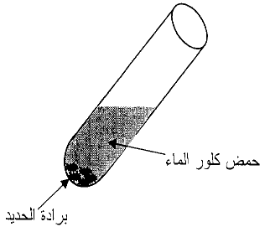
التمرين 2: (شهادة 2009)
نضع كمية قليلة من برادة الحديد في انبوب إختبار
ثم نسكب عليها كمية مناسبة من حمض كلور
الماء فينطلق غاز ثنائي الهيدروجين
ويتشكل كلور الحديد الثنائي (Fe²⁺+2CL⁻)
الوثيقة2

1- اكتب الصيغة الكيميائية للغاز المنطلق وبين
كيف يتم الكشف
2- اكتب الصيغة الشاردية لحمض كلور الماء .
3- اكتب معادلة التفاعل الكيميائي الحادث
ووازنها وذلك بالصبغتين
الشاردية والجزيئية ؟
4-أذكر المبدأ الذي يعتمد عليه في موازنة
المعادلات الكيميائية السابقة المكتوبة
أ- بالصيغة الشاردية . ب- بالصيغة الاحصائية

التمرين 3:
نسكب كمية كافية من حمض كلور الماء على
مسحوق الالمنيوم
1– ما هو الغاز المنطلق ؟ كيف نكشف عنه؟
أكتب صيغته ؟
2 – ما هي الشاردة الناتجة ؟ و كيف يتم
الكشف عنها ؟
3- أ- ما إسم المحلول الشاردي الناتج ؟
4 - أكمل الجدول التالي :

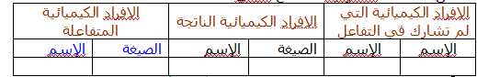

التمرين4:
نقوم بغمر صفيحة من الرصاص في إناء يحتوي
على حمض كلور الماء فنلاحظ انطلاق غاز
وتشكل محلول شاردي .
- صف ماذا يحدث لصفيحة الرصاص .
- ما هو الغاز المنطلق ؟ كيف نكشف عنه ؟
3-ما إسم المحلول الشاردي الناتج , مع كتابة
صيغته الشاردية ؟
4-ما هي الشاردة الناتجة ؟ وأكتب صيغتها ؟
5-نقوم بإضافة قطرات من نترات الفضة في
المحلول الناتج ,
فنلاحظ تشكل راسب أبيض يسود عند تعرضه
للضوء .
**ما هي الشاردة التي تم الكشف عنها ؟
6-أكتب معادلة التفاعل الحادثة بين الرصاص وحمض كلور الماء
بالصيغتين الشاردية والجزيئية .

التمرين5:

- اكمل المعادلات الكيميائية التالية :
كلور الزنك + ............ حمض كلور الماء +زنك
.......... + غاز الهيدروجين حمض كلور الماء +مغنزيوم
كلور القصدير + غاز الهيدروجين ............ + قصدير
ثم اكتب المعالات السابقة بــــــ
- بالصيغة الشاردية .

- بالصيغة الجزيئية .

- بالأفراد المتفاعلة فقط (المختزلة).

https://www.facebook.com/groups/tahadiphysic/permalink/609028232976917/

